附件5

重庆市职业院校技能大赛平台
中职组区县审核操作说明

目录
一、工作流程
二、注意事项
三、操作细则

请认真研读说明，严格按照说明的操作要求进行操作；如信息上报审核过程中遇到技术问题，请通过以下方式与平台技术支持组联系。
联系人：陈 甫 18716464200，QQ ：279950331。

一、工作流程
（1）审核本区域参赛选手信息
登录平台后，对经本区县内学校审核提交的报名参赛选手信息进行审核。
（2）区县账号管理（初次登录，必须修改账号密码）
登录平台后，在账号管理模块，可修改账号的密码。
二、系统使用注意事项
（1）操作本系统前，必须熟读操作说明。
（2）在操作本系统的过程中，请使用最新版本的谷歌浏览器（ Google Chrome ）。
三、区县审核操作细则
系统登陆地址：http://125.84.158.248:8085/
（一）选择管理员登录，输入下发的账号以及密码，点击获取验证码，验证码运算符号为加(+)、减(-)、乘(*)，完成后点击提交，如看不清楚，可点击验证表达式刷新。
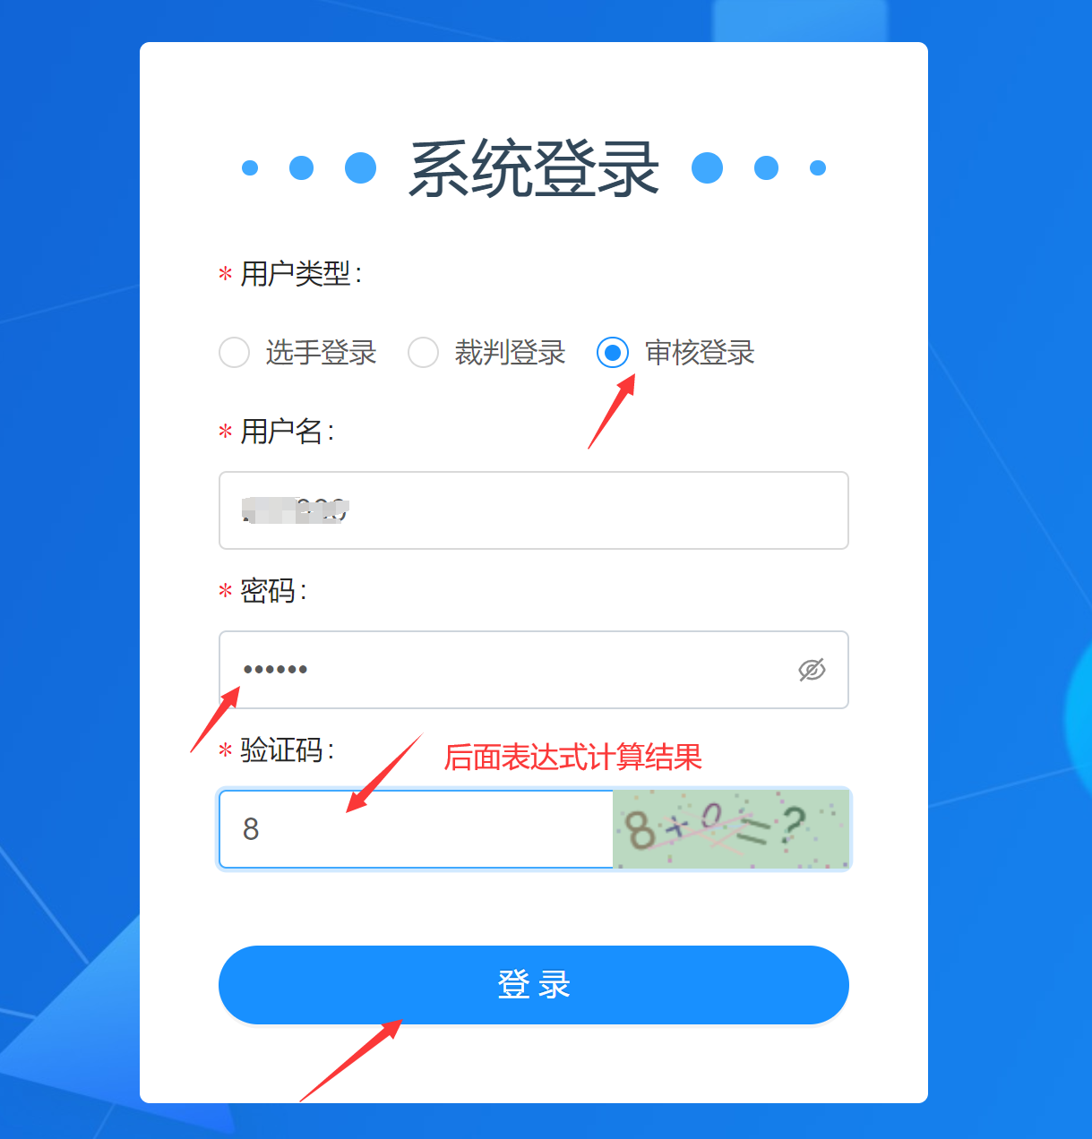
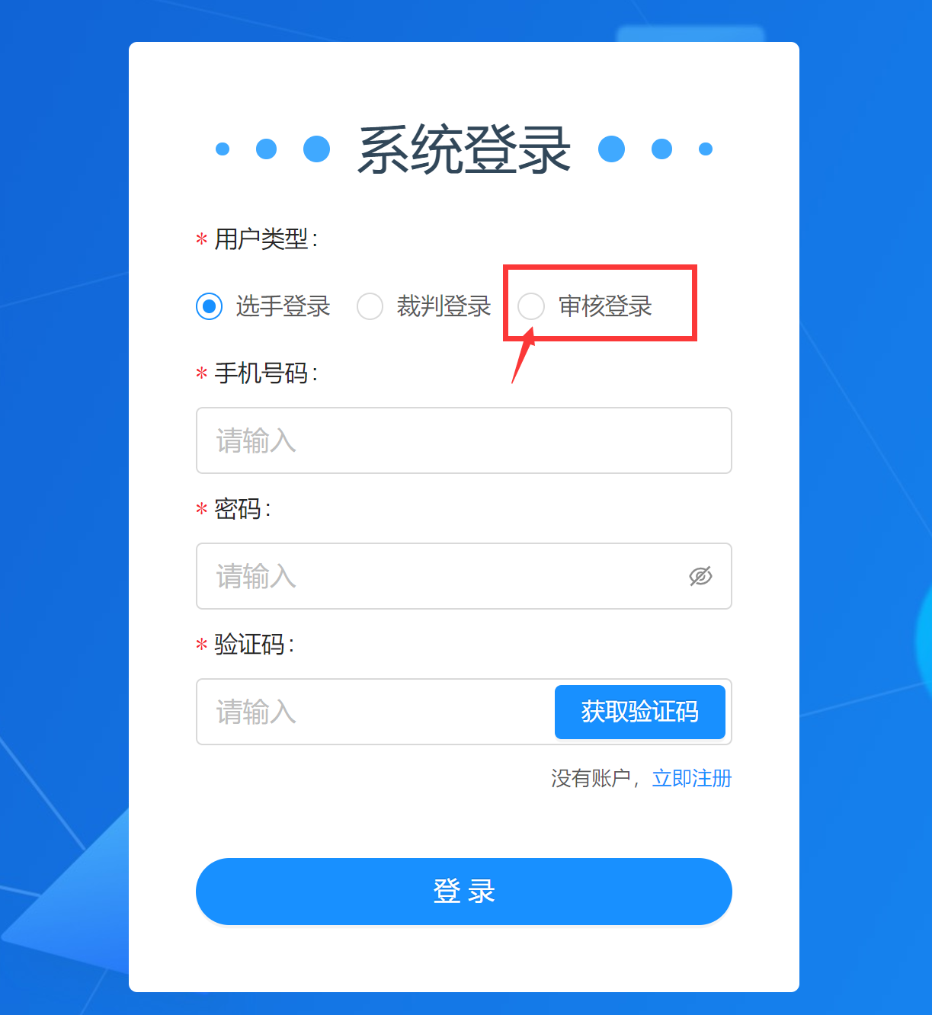

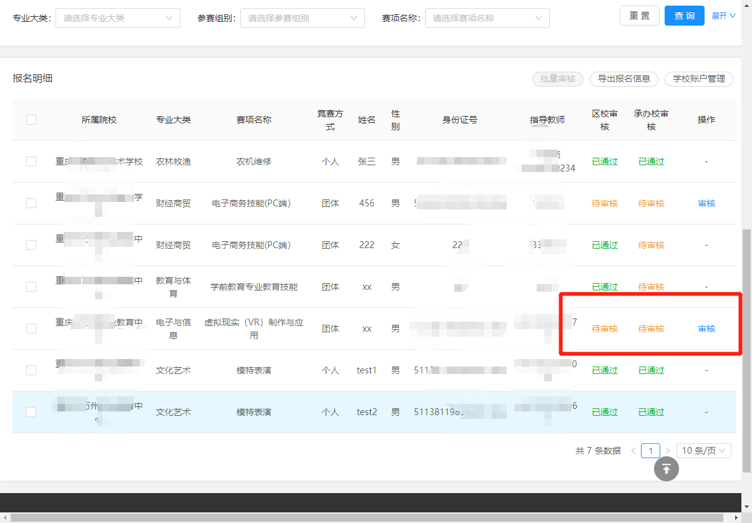
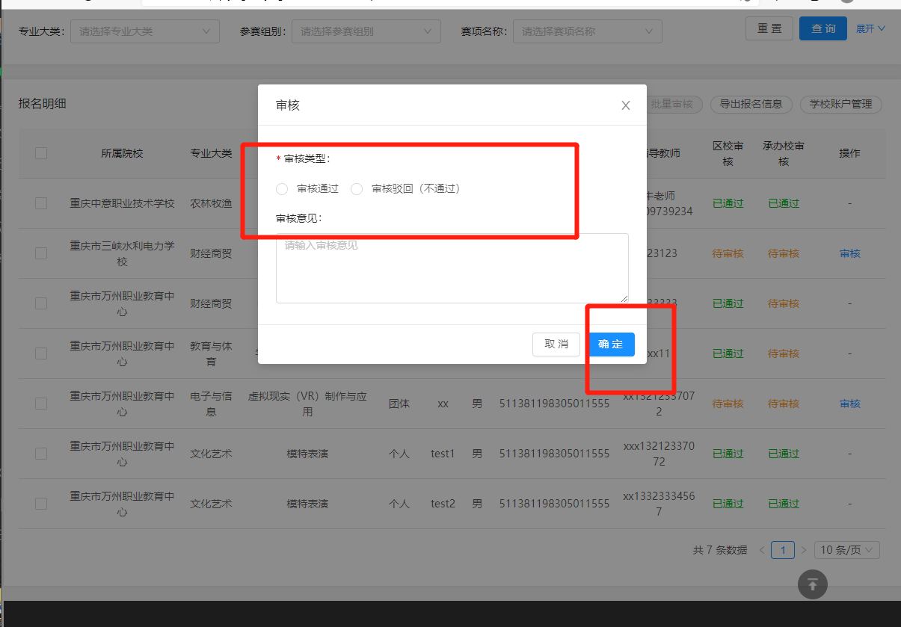
登录平台，对经本区县内学校审核提交的报名参赛选手信息进行审核。点击审核按钮，即可对参赛选手进行审核，若同意，则点击审核通过，若不同意，点击审核驳回，并在填写审核意见后点击确认按钮。
（二）区县账号管理
初次登录平台，必须修改管理员密码。
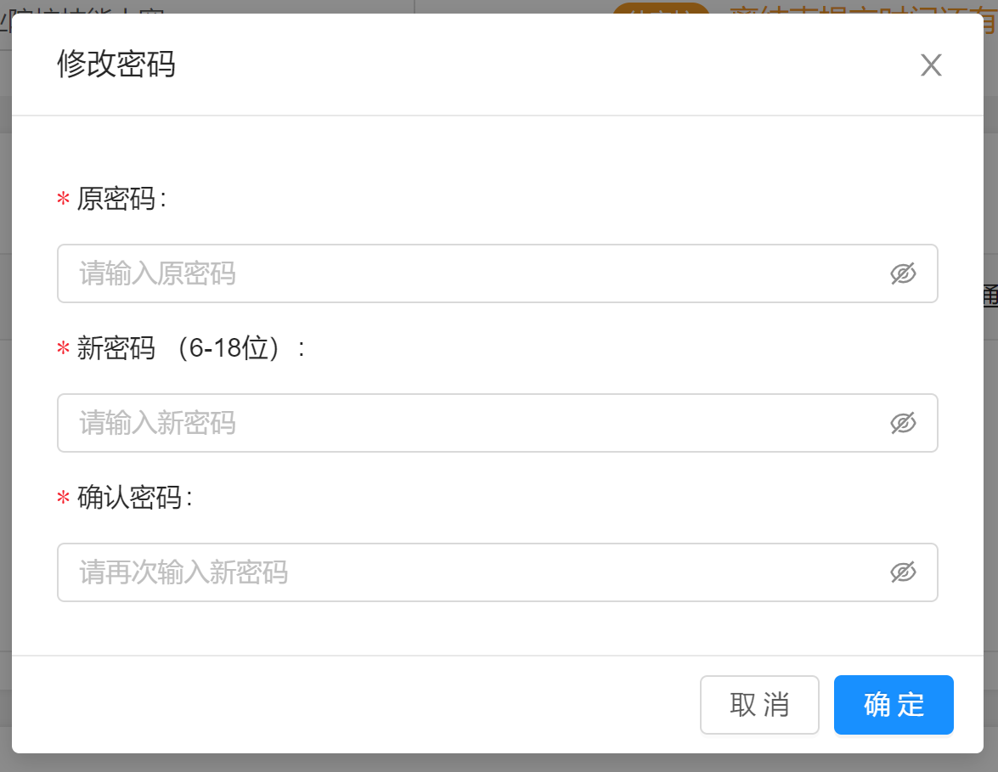

进入系统后，可以点击账号，选择“修改密码”，进行修改密码。

